Código de distintos algoritmos.

¡Perfecto! Te explico otros métodos o algoritmos de multiplicación de matrices en programación distribuida (con MPICH o sistemas similares), comparando ventajas y desventajas respecto al método “block row” (por filas) que tienes en tu código.
Te lo hago bien organizado, con citas a bibliografía académica y libros clásicos.

---

1. Algoritmo “Cannon’s Algorithm”
https://iq.opengenus.org/cannon-algorithm-distributed-matrix-multiplication/

Descripción teórica

Cannon’s Algorithm es uno de los algoritmos clásicos para multiplicación de matrices distribuidas en un grid 2D de procesos.
En vez de repartir por filas, se dividen las matrices A y B en bloques pequeños y cada proceso se encarga de multiplicar un bloque de A por un bloque de B, acumulando resultados en un bloque de C.
El algoritmo implica un “desplazamiento” circular (“skewing” y “shifting”) de los bloques para que cada proceso reciba los datos correctos en el orden adecuado y pueda trabajar casi siempre de forma local, reduciendo la comunicación entre nodos.

Pros

- Menos comunicación global: tras la inicialización, casi todas las operaciones son locales .

- Escalabilidad: funciona mejor que “block row” para grandes clusters y matrices muy grandes.

- Balanceo de carga: todos los procesos hacen (en teoría) la misma cantidad de trabajo.

Contras

- Complejidad: más difícil de programar y depurar que el método por filas .

- Requiere número cuadrado de procesos: normalmente un grid (por ejemplo, 16 procesos en una cuadrícula 4x4).

- Bloques: necesitas repartir las matrices en bloques, no sólo en filas, lo que complica la gestión de memoria y la inicialización de datos.

---

2. Algoritmo de Fox (Fox’s Algorithm)
https://www.youtube.com/watch?v=ig43BZI4ybw

Descripción teórica

Fox’s Algorithm es otra variante popular para multiplicación de matrices distribuidas en un grid 2D.
La diferencia clave con Cannon es cómo se mueve la información: en cada paso, ciertos bloques de A se “broadcast” a la fila de procesos correspondiente, mientras que los bloques de B rotan circularmente por columnas. Esto reduce aún más la cantidad de datos que se mueven a la vez.

Pros

Menos transferencia de datos por paso: ideal en redes donde la comunicación es costosa.

Escalabilidad: como Cannon, muy escalable en grandes supercomputadoras .

Contras

Requiere un grid cuadrado de procesos (como Cannon).

Más difícil de programar que el método de filas.

Comunicación sincronizada: si algún proceso va más lento, afecta al resto.

Simplicidad relativa respecto a Cannon y Fox.

Contras

Sigue siendo más complejo que el reparto por filas.

Rendimiento depende de la implementación de las operaciones de broadcast.

---

3. Algoritmo de Strassen (Distribuido)
https://www.youtube.com/watch?v=sZxjuT1kUd0

Descripción teórica

El algoritmo de Strassen multiplica matrices usando menos multiplicaciones que el método clásico, aplicando una técnica de “divide y vencerás”.
En sistemas distribuidos, puede ser implementado recursivamente, repartiendo submatrices a diferentes procesos.

Pros

Reduce la complejidad asintótica de a aproximadamente .

Rápido en teoría para matrices muy grandes.

Contras

Complejidad alta de implementación distribuida.

Numerical stability: es menos preciso para ciertos datos.

Requiere mucha memoria extra y gestión complicada de las submatrices.

---

Comparación con el método por filas (tu código)

Ventajas del método por filas

Simplicidad: muy fácil de entender y programar.

Bajo overhead de comunicación cuando el número de procesos no es muy grande y las matrices no son “enormes”.

Eficiente para tamaños medianos y clusters pequeños o medianos .

Desventajas

No escala bien para grandes supercomputadoras: la matriz B se debe copiar entera a todos los procesos.

Imbalance de comunicación: el root hace mucho trabajo inicial.

Todos los procesos necesitan suficiente memoria para la matriz B completa, aunque solo computen una fracción del resultado final.

---

Referencias bibliográficas

1. Dongarra, J. et al. (1998). An Introduction to Grid and Block Algorithms for Matrix Multiplication. LAPACK Working Note 120.
https://netlib.org/lapack/lawnspdf/lawn120.pdf

2. Quinn, M. J. (2004). Parallel Programming in C with MPI and OpenMP. McGraw-Hill.

3. Grama, A., Gupta, A., Karypis, G., Kumar, V. (2003). Introduction to Parallel Computing. Addison Wesley.

4. Van de Geijn, R., & Watts, J. (1997). SUMMA: Scalable Universal Matrix Multiplication Algorithm. Concurrency: Practice and Experience.

5. Strassen, V. (1969). Gaussian elimination is not optimal. Numerische Mathematik, 13, 354–356.

6. Gropp, W., Lusk, E., & Skjellum, A. (1999). Using MPI: Portable Parallel Programming with the Message Passing Interface. MIT Press.

---

¿Quieres que te ponga algún ejemplo concreto de código (pseudocódigo o C) para alguno de estos algoritmos? ¿O te interesa alguna comparación más profunda sobre comunicación y uso de memoria?

Esto sobre el pdf de la introducción a la práctica VI

1) Tenemos que entender en qué consiste la programación distribuida

2) Entender que es un clúster, y poner en marcha uno con MPICH Usando docker,
para ello hay q instalar docker y docker compose v2 o superior.
Un cluster de servidores es un conjunto de máquinas (nodos) interconectadas que trabajan conjuntamente para ofrecer mayor potencia de cálculo, disponibilidad y tolerancia a fallos. Gracias a ello se pueden distribuir tareas de procesamiento o balancear la carga de trabajo entre varios equipos, de modo que si uno falla, los demás continúan operando sin interrumpir el servicio.

3) Saber la estructura del repositorio
4) CONSTRUIR LA IMAGEN y ponerlo en marcha
5) entender conceptos basicos de mpchic

SOBRE LA PRACTICA 6
1)HAY QUE DISEÑAR E IMPLEMENTAR UN ALGORITMO DE CÁLCULO QUE DISTRIBUYA LA CARGA COMPUTACIONAL ENTRE DISTINTOS NODOS, USANDO PROGRAMACIÓN DISTRIBUIDA
2) Para ello usaremos la librería MPICH, que hay q saber leer la documentación oficial asi como las cabeceras

3) Podemos analizar algunos ejemplos en su web para entender un poco mas
4) Podemos realizar en clase un algoritmo de cálculo de X números primos

5) TENEMOS QUE HACER UNA MULTIPLICACIÓN DE MATRICES, QJUE SERÁN CUADRADAS Y DE UN TAMAÑO MÚLTIPLE DE 8 QUIERE DE 1024*1024

6) EVALUA:

- Presentación/ introducción.
- Metodología: materiales empleados, organización del grupo de trabajo, algoritmo implementado, herramientas utilizadas, el código, las pruebas a plantear…
- Resultados obtenidos, (gráficas se agradecen)
- Conclusiones y futuras mejoras.

QUIERE:
- Quiero que me habléis de los problemas que encontráis y como los solventáis.
- Quiero que seáis capaz de entender una librería por sus cabeceras y por la información y tutoriales que encontréis.
- Quiero que me describáis las funciones que empleáis con la intención con que lo hacéis,qué parámetros pasáis, que esperáis conseguir.
- Quiero que habléis de las pruebas que realizáis y como depuráis la aplicación.
- Quiero el código bien estructurado, veo bien separar en funciones cortas, no un solo main() kilométrico.
- Quiero que hagáis pruebas de temporizado, comparando la ejecución en varios supuestos
(siempre con hardware limitado ??):
ejecución en un solo nodo.
ejecución en 4 nodos.
ejecución en 4 nodos con dos procesos por nodo.
ejecución en 8 nodos.
- Qué comentemos los resultados que obtenéis

En la carpeta cluster ./cluster.sh up size=8 PARA LEVANTARLO

y ahora en otro terminal hacemos ./cluster.sh login para iniciar sesion y entrar en nodo maestro

get_hosts, me indica las distintas direcciones ip de mis maquinas

get_hosts lo pasamos a un archivo de texto→ get_hosts>machinefile

para editar el archivo de texto es nano machinefile

con # comentamos y no se compila

si ponmemos :(y un numero ) indicamos cuanto procesos ejecuta cada ip

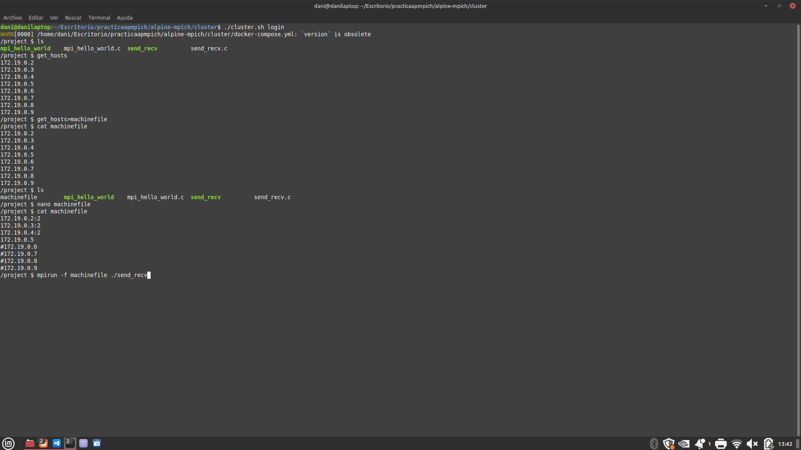

asi se ejecuta nuestro ejemplo en el cluster

las funciones colectivas implican una sincronizacion entre todos los procesos

MPI_Barrier(MPI_Comm communicator) todos los nodos se paran hasta un punto donde luego siguen todos

MPI_Bcast(
void* data, // es el buffer que recibe la informacion
int count, //cantidad de datos que recibimos o mandamos
MPI_Datatype datatype, // el tipo de dato
int root, // el nodo que realiza el broadcast
MPI_Comm communicator) //comunicador

el scatter reparte los datos del nodo maestro entre los distintos

y el gather es el proceso inverso

MPI_Scatter(
void* send_data, //bufer de envio
int send_count, // numero de elementos del buffer de envio a los distintos elementos
MPI_Datatype send_datatype, //tipo de dato
void* recv_data, //recibimos en un subbuffer, un conjunto reducido
int recv_count, // el numero de datos que se recibe en el buffer de recepcion
MPI_Datatype recv_datatype, // tipo de dato
int root, // rango que envia la informacion
MPI_Comm communicator)

MPI_Gather(
void* send_data, // subwoofer que manda
int send_count, // numero de elementos del subbuffer
MPI_Datatype send_datatype, // tipo de dato
void* recv_data, // buffer de recepción
int recv_count, // cantidad de elementos que recibimos
MPI_Datatype recv_datatype, //tipo de dato
int root,//proceso que envia los datos
MPI_Comm communicator)

Dudas para joaquin:
1)el setting del cluster lo documentamos para la presentacion→SI
2)El setting del git→SI
2)A mi compañero una vez levantado el cluster cuando hace nano machinefile, dice que no lo encuentre
3) Todo codigo que hagamos para la práctica, tiene que estar en la carpeta project que hay dentro del cluster verdad?
4) Cuando ya sabemos como levantar y cerrar el cluster y entendemos las funciones, para nuestro programa, como hacemos lo del git
5) Me encantaría que, además, me comentéis como ha sido el proceso de despliegue en un clúster con hardware real, entiendo que se refiere, tenemos que usar varios equipos para ejecutar nuestro programa?--> mas o menos , que hagamos lo mismo en varios

PARA QUE SIRVEN LAS FUNCIONES
1. MPI_Init(NULL, NULL);
- Función: Inicializa el entorno de MPI.
- Parámetros:
  - NULL, NULL: Estos parámetros se usan para recibir los argumentos de línea de comando, pero en este caso no se usan, por lo que se pasan como NULL.
- Descripción: Se debe llamar a esta función antes de cualquier otra función de MPI y sirve para preparar el entorno de ejecución para las funciones de MPI.

2. MPI_Comm_size(MPI_COMM_WORLD, &world_size);
- Función: Obtiene el número total de procesos en el comunicad or global MPI_COMM_WORLD.
- Parámetros:
  - MPI_COMM_WORLD: Es el comunicador que agrupa todos los procesos que participan en la ejecución. Es el comunicador por defecto que abarca todos los procesos.
  - &world_size: Es una variable de tipo int que recibirá el número total de procesos.
- Descripción: Esta función se utiliza para obtener el tamaño del clúster de procesos y almacenarlo en world_size.
3. MPI_Comm_rank(MPI_COMM_WORLD, &world_rank);
- Función: Obtiene el identificador único (rank) del proceso actual dentro del comunicador MPI_COMM_WORLD.
- Parámetros:
  - MPI_COMM_WORLD: El comunicador global.
  - &world_rank: Es una variable de tipo int donde se almacenará el identificador único (rank) del proceso.
- Descripción: El rank es un número entero único asignado a cada proceso en un comunicador. El proceso con rank = 0 es típicamente el proceso raíz, que en este caso es el que envía los datos.
4. malloc(sizeof(int) * size);
- Función: Asigna memoria dinámica para un arreglo de enteros llamado data.
- Parámetros:
  - sizeof(int) * size: El tamaño de la memoria a reservar es el tamaño de un entero multiplicado por el número de elementos (size) que se van a almacenar.
- Descripción: La función malloc se utiliza para asignar un bloque de memoria dinámicamente para el arreglo data. Este arreglo se usará para almacenar los datos que serán enviados entre los procesos.
5. srand(time(NULL));
- Función: Inicializa el generador de números aleatorios usando el valor de tiempo actual.
- Parámetros:
  - time(NULL): Obtiene la hora actual en segundos, la cual se usa para inicializar el generador de números aleatorios y garantizar que los valores generados no sean los mismos en cada ejecución.
- Descripción: srand establece una semilla para la función rand() que se usará para generar números aleatorios. Esto asegura que los números generados sean diferentes en cada ejecución del programa.
6. MPI_Bcast(data, size, MPI_INT, root, MPI_COMM_WORLD);
- Función: Realiza una difusión (broadcast) de los datos desde un proceso raíz a todos los procesos del comunicador.
- Parámetros:
  - data: Apunta al arreglo de enteros que contiene los datos que se van a enviar a los demás procesos.
  - size: El número de elementos (en este caso, enteros) que se van a difundir.
  - MPI_INT: Tipo de los elementos a enviar (en este caso, enteros).
  - root: El proceso raíz (en este caso, el proceso con rank == 0) desde donde se enviarán los datos.
  - MPI_COMM_WORLD: El comunicador que abarca todos los procesos. Especifica qué procesos van a participar en la difusión.
- Descripción: La función MPI_Bcast envía los datos desde el proceso raíz a todos los demás procesos en el clúster. Cada proceso recibe una copia de los datos. Es útil cuando un proceso quiere distribuir la misma información a todos los demás.
7. free(data);
- Función: Libera la memoria dinámica que se asignó anteriormente para el arreglo data.
- Parámetros:
  - data: El puntero que apunta al bloque de memoria a liberar.
- Descripción: Al finalizar, se debe liberar la memoria dinámica que ya no se va a utilizar para evitar fugas de memoria.
8. MPI_Finalize();
- Función: Finaliza el entorno de MPI.
- Parámetros: No toma parámetros.
- Descripción: Esta función debe llamarse al final del programa para liberar los recursos de MPI y limpiar el entorno. Ninguna función de MPI puede ser llamada después de esta.
Lógica de difusión de datos del bcast
- Si el world_rank == root (es decir, si el proceso actual es el proceso raíz, con rank == 0), genera un conjunto de datos aleatorios (entre 1 y 10) y los imprime en la salida estándar. Luego, esos datos se difunden a los demás procesos utilizando MPI_Bcast.
- Si el world_rank != root (es decir, si el proceso no es el raíz), simplemente espera y recibe los datos enviados mediante la función MPI_Bcast, luego los imprime para ver qué valores se han recibido.
9. MPI_Send
- Función: Envía un mensaje de un proceso a otro.
- Parámetros:
  - &number: Puntero al dato que se va a enviar. En este caso, se está enviando el valor de la variable number.
  - 1: Número de elementos que se van a enviar. En este caso, se está enviando 1 elemento (un entero).
  - MPI_INT: Tipo de dato del elemento que se va a enviar. En este caso, es un entero.
  - 1: Rank del proceso destino (en este caso, el proceso 1, al que se va a enviar el número).
  - 0: Etiqueta del mensaje. Usada para identificar diferentes tipos de mensajes en un mismo comunicador. Aquí, la etiqueta es 0, lo que significa que no se está diferenciando el tipo de mensaje.
  - MPI_COMM_WORLD: El comunicador global. Indica que la comunicación se realiza entre los procesos del clúster completo.
- Descripción: En este caso, el proceso 0 envía el valor de la variable number al proceso 1. La función MPI_Send bloquea el proceso emisor hasta que el mensaje ha sido correctamente enviado. Si el proceso de destino no está listo para recibir, se generará un bloqueo (espera) hasta que el proceso de destino esté listo para recibir el mensaje.
11. MPI_Recv
- Función: Recibe un mensaje de otro proceso.
- Parámetros:
  - &number: Puntero al lugar donde se almacenará el dato recibido.
  - 1: Número de elementos que se espera recibir. En este caso, un solo entero.
  - MPI_INT: Tipo de dato que se espera recibir. En este caso, un entero.
  - 0: Rank del proceso origen (en este caso, el proceso 0).
  - 0: Etiqueta del mensaje. Usada para identificar diferentes tipos de mensajes dentro del mismo comunicador. Aquí, la etiqueta también es 0, lo que significa que no se está diferenciando el tipo de mensaje.
  - MPI_COMM_WORLD: El comunicador global.
  - MPI_STATUS_IGNORE: Este argumento se utiliza para indicar que no nos importa el estado del mensaje recibido (como la fuente o la etiqueta del mensaje). Si no se utilizara este parámetro, podríamos obtener más detalles sobre el mensaje, como el origen, la etiqueta y el error de recepción, pero en este caso no se requiere.
- Descripción: La función MPI_Recv bloquea el proceso receptor hasta que el mensaje ha sido completamente recibido del proceso emisor. En este caso, el proceso 1 recibe el número enviado por el proceso 0 y lo imprime. Esta función se usa para la recepción de mensajes.
Flujo del programa:
- El proceso 0 envía un número (100) al proceso 1 utilizando MPI_Send.
- El proceso 1 recibe el número mediante MPI_Recv y lo imprime.
- El proceso 2 envía un número (200) al proceso 3 utilizando MPI_Send.
- El proceso 3 recibe el número mediante MPI_Recv y lo imprime.
Resumen de nuevas funciones:
- MPI_Send: Se usa para enviar datos de un proceso a otro.
- MPI_Recv: Se usa para recibir datos de otro proceso.
12. MPI_Scatter
- Función: Distribuye (o "distribuye") un conjunto de datos desde un proceso raíz hacia todos los procesos del clúster. Cada proceso recibe una parte de los datos.
- Parámetros:
  - data: Puntero al búfer que contiene los datos a enviar (en el proceso raíz).
  - each_node_size: El número de elementos que se enviarán a cada proceso. En este caso, se calcula dividiendo el tamaño total de los datos entre el número de procesos.
  - MPI_INT: El tipo de datos a enviar (en este caso, enteros).
  - recv_data: Puntero al búfer donde cada proceso recibirá los datos.
  - each_node_size: El número de elementos que cada proceso debe recibir.
  - MPI_INT: El tipo de datos que se espera recibir (en este caso, enteros).
  - root: El proceso raíz que enviará los datos (en este caso, el proceso 0).
  - MPI_COMM_WORLD: El comunicador global que abarca todos los procesos.
- Descripción: La función MPI_Scatter permite distribuir el conjunto de datos del proceso raíz a todos los demás procesos. El proceso raíz tiene un conjunto completo de datos y lo distribuye entre los procesos que participan en el clúster. En este caso, cada proceso recibe una porción del arreglo data.
Ejemplo: Si el proceso raíz tiene un arreglo de tamaño 64 y el número de procesos es 4, entonces cada proceso recibirá un arreglo de tamaño 16 (64 dividido por 4).
13. MPI_Gather
- Función: Recoge (o "recolecta") los datos procesados de todos los procesos y los envía al proceso raíz.
- Parámetros:
  - recv_data: Puntero al búfer donde cada proceso almacena los datos que ha recibido del proceso raíz (en este caso, cada nodo multiplicó los datos por 2).
  - each_node_size: El número de elementos que se están enviando desde cada proceso. En este caso, cada proceso está enviando each_node_size elementos.
  - MPI_INT: El tipo de datos que se está enviando (en este caso, enteros).
  - data: Puntero al búfer donde el proceso raíz almacenará todos los datos reunidos.
  - each_node_size: El número de elementos que el proceso raíz espera recibir de cada proceso.
  - MPI_INT: El tipo de datos que se está recibiendo (en este caso, enteros).
  - root: El proceso raíz que recogerá todos los datos. En este caso, es el proceso 0.
  - MPI_COMM_WORLD: El comunicador global.
- Descripción: La función MPI_Gather se utiliza para recopilar los resultados procesados por todos los procesos y reunirlos en un solo proceso, que generalmente es el proceso raíz. Después de que cada proceso multiplica sus datos por 2, los datos de todos los procesos son recolectados y reunidos en el búfer del proceso raíz.
Ejemplo: Cada proceso envía sus datos procesados de vuelta al proceso raíz. El proceso raíz ahora tiene todos los datos de todos los procesos en un solo arreglo.
Flujo de trabajo:
- El proceso 0 (raíz) distribuye los datos utilizando MPI_Scatter.
- Cada proceso recibe una parte de los datos, los multiplica por 2 y luego envía los resultados de vuelta al proceso raíz utilizando MPI_Gather.
- El proceso 0 recolecta todos los datos y los imprime.
Resumen de las nuevas funciones:
- MPI_Scatter: Se usa para distribuir un arreglo de datos de un proceso raíz a todos los procesos participantes.
- MPI_Gather: Se usa para recoger datos de todos los procesos y reunirlos en un solo proceso (el proceso raíz).
14. MPI_Get_processor_name(processor_name, &name_len);
- Función: Obtiene el nombre del procesador (nodo) en el que se está ejecutando el proceso.
- Parámetros:
  - processor_name: Cadena de caracteres donde se almacenará el nombre del procesador.
  - &name_len: Variable donde se almacenará la longitud del nombre del procesador.
- Descripción: Obtiene el nombre del procesador o nodo que está ejecutando el proceso actual. El nombre se almacena en processor_name, y name_len contiene la longitud de dicho nombre.

Universidad de Córdoba
Escuela Politécnica Superior de Córdoba
Arquitectura Paralelas

Introducción a la programación distribuida con MPICH

Profesor:
Joaquín Cuellar Padilla


Integrantes:
Ángel Navajas Román
Daniel Sánchez Gutiérrez

Índice
1. Introducción 19
1.1 Montaje del clúster 19
1.2 Características técnicas del equipo 20
Equipo de Daniel 20
1.3 Git y Github 21
2. Planteamiento del problema 22
3. Metodología 23
4. Resultados 26
5. Discusión 26
6. Conclusión 26

Introducción
La programación distribuida es una técnica que aprovecha recursos de cómputo repartidos en varios nodos para resolver problemas de gran envergadura de manera eficiente. A través de la fragmentación de tareas y la comunicación entre procesos, es posible reducir drásticamente el tiempo de ejecución de algoritmos intensivos en cálculo.
En este trabajo utilizaremos MPICH, una implementación altamente optimizada de la especificación MPI (Message Passing Interface), que ofrece funciones sencillas para inicializar el entorno distribuido, enviar y recibir bloques de datos, y coordinar la finalización de todos los procesos. Con MPICH evitamos tener que lidiar manualmente con detalles de red y nos centramos en el diseño lógico de nuestro algoritmo.
El núcleo de la práctica consistirá en implementar la multiplicación de dos matrices de gran tamaño en paralelo. Para ello, dividiremos las matrices en sub bloques asignados a distintos procesos, gestionaremos el intercambio de dichos subbloques y, una vez completados los cálculos parciales, recogeremos y ensamblamos los resultados en el proceso maestro. Finalmente, compararemos la versión distribuida con su equivalente secuencial, cuantificando el speedup obtenido y analizando cómo varía la eficiencia al ajustar el tamaño de las matrices y el número de procesos.

1.1 Montaje del clúster
En este trabajo usaremos la librería MPICH en su versión 4.0.3, debido a que trabajar en C, es tedioso, pero no es óptimo a nivel de eficiencia en tiempo de ejecución y recursos.
Para empezar instalaremos docker para montar un clúster, usaremos :
sudo apt install docker.io docker docker-buildx docker-compose-v2
Una vez instalado clonaremos un repositorio de github , donde estarán las imagenes necesarias de docker para crear un cluster
sudo apt install git
git clone -b new git@github.com:gentooza/alpine-mpich.git

A continuación construiremos la imagen base que se va a emplear en el nodo raiz de nuestro cluster

docker build --build-arg MPICH_VERSION="4.0.3" -t nlknguyen/alpine-mpich base/

Además instalaremos un comando que ampliará la funcionalidad de nuestra imagen base:

docker build -t nlknguyen/alpine-mpich:onbuild onbuild/.

Con esto tendriamos toda la instalación realizada, para abrir nuestro cluster. Ahora habría que abrir 2 terminales en nuestra carpeta proyecto, dentro de la carpeta cluster a su vez.

En la primera pondremos el siguiente comando :

./cluster.sh up size= 8, donde 8 indica el número de nodos con el que vamos a trabajar a continuación.

En la segunda pondremos lo siguiente:

./cluster.sh login, que sirve para iniciar sesión y entrar en modo maestro

1.2 Características técnicas del equipo

Equipo de Daniel
Para caracterizar mi equipo, he usado el comando por terminar lscpu, donde se muestra todo tipo de detalles respecto a la CPU de mi ordenador.
Siendo la CPU de mi ordenador un Intel(R) Core(TM) i7-9750H CPU @ 2.60GH.
- Tamaño de caché de nivel 1 es:
6 x 32 KB caché de instrucciones
6 x 32 KB caché de datos
- Tamaño de caché de nivel 2 es:
6 x 256 KB
- Tamaño de caché de nivel 3 es :
12 MB

1.3 Git y Github
Para realizar un seguimiento de cambios de forma colaborativa establecemos un entorno de trabajo usando Git y github.
- Clonamos el repositorio de la práctica
  - git clone -b new https://github.com/gentooza/alpine-mpich.git
- Creamos un repositorio en github
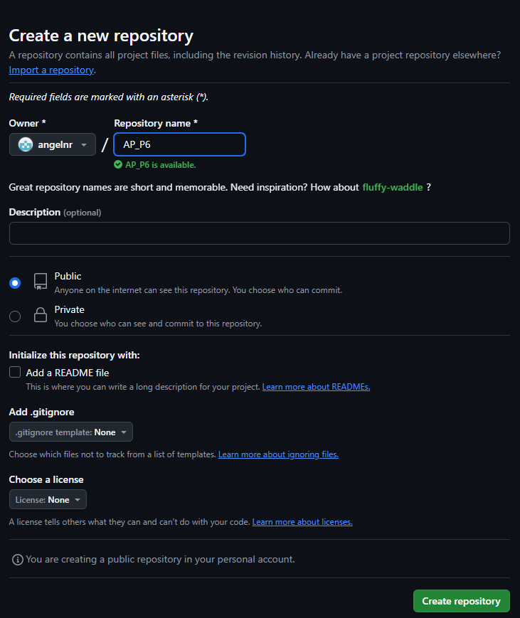
- Añadimos el repositorio como remoto
  - git remote add origin_angel https://github.com/angelnr/AP_P6_MPICH.git
  - Cuando hacemos git remote -v deberían aparecer todos los origin de git asociados al código
- Eliminamos el anterior repositorio remoto y cambiamos el predeterminado (Opcional)
  - git remote remove origin
  - git remote rename origin_angel origin
- Realizamos cambios a nuestro código
- Subimos los cambios desde local al repositorio con: git push -u origin-tu-cuenta main.
  - git add .
  - git push -u origin-tu-cuenta main

Planteamiento del problema
En este trabajo, se propone el diseño e implementación de un algoritmo distribuido utilizando la biblioteca MPICH, que permita paralelizar el cálculo de la multiplicación de matrices cuadradas de tamaño N×N, siendo N un múltiplo de 8. Los objetivos incluyen:
- Implementar una solución eficiente en C
- Comparar distintos algoritmos.
- Evaluar el rendimiento mediante métricas de tiempo y speed-up.
- Discutir limitaciones y mejoras potenciales.

Metodología
[ TO-DO: explicación de algoritmos ]

┌───────────┐
│ Inicio │
└────┬──────┘
│
┌─────▼─────┐
│ MPI_Init │
└─────┬─────┘
│
┌───────▼────────┐
│ Obtener rank y │
│ size │
└───────┬────────┘
│
┌────────▼────────┐
│ Definir tamaño n│
│ y leer argv │
└────────┬────────┘
│
┌───────▼─────────────┐
│ ¿n múltiplo de 8? │
└───────┬───────┬─────┘
│ │
No│ │Sí
│ │
┌──────────▼─┐ │
│ Mostrar │ │
│ error y │ │
│ MPI_Abort │ │
└───────────┘ │
│
┌───────▼─────────────┐
│ ¿n divisible por │
│ size? │
└───────┬───────┬─────┘
│ │
No│ │Sí
│ │
┌───────────▼─┐ │
│ Mostrar │ │
│ error y │ │
│ MPI_Abort │ │
└───────────┘ │
│
┌─────────▼───────────┐
│ Calcular filas_por_ │
│ proceso = n / size │
└─────────┬───────────┘
│
┌─────────▼───────────┐
│ Reservar memoria │
│ local_A y local_C │
└─────────┬───────────┘
│
┌─────────▼────────────┐
│ Si rank == 0 │
│ Reservar memoria A, B│
│ Inicializar matrices │
└─────────┬────────────┘
│
┌─────────▼─────────────┐
│ MPI_Bcast matriz B │
└─────────┬─────────────┘
│
┌─────────▼─────────────┐
│ MPI_Scatter filas de A│
└─────────┬─────────────┘
│
┌─────────▼─────────────┐
│ MPI_Barrier (sync) │
└─────────┬─────────────┘
│
┌─────────▼─────────────┐
│ t0 = MPI_Wtime() │
└─────────┬─────────────┘
│
┌─────────▼─────────────┐
│ Multiplicación local │
│ (3 bucles anidados) │
└─────────┬─────────────┘
│
┌─────────▼─────────────┐
│ t1 = MPI_Wtime() │
└─────────┬─────────────┘
│
┌─────────▼─────────────┐
│ MPI_Reduce max tiempo │
└─────────┬─────────────┘
│
┌─────────▼─────────────┐
│ MPI_Gather resultados │
└─────────┬─────────────┘
│
┌─────────▼─────────────┐
│ Si rank == 0: │
│ Mostrar tiempo │
│ Liberar A, B, C │
└─────────┬─────────────┘
│
┌─────────▼─────────────┐
│ Liberar local_A, local_C│
└─────────┬─────────────┘
│
┌─────────▼─────────────┐
│ MPI_Finalize │
└─────────┬─────────────┘
│
┌─────▼─────┐
│ Fin │
└───────────┘

Resultados

[ Tabla de tiempos de ejecución ]

Discusión

Conclusión

